2017-18
ΑΡΙΣΤΟΤΕΛΕΙΟ ΠΑΝΕΠΙΣΤΗΜΙΟ ΘΕΣΣΑΛΟΝΙΚΗΣ

ΝΗΣΙΔΑ
ΠΑΙΔΑΓΩΓΙΚΗΣ ΣΧΟΛΗΣ

Περιεχόμενα

1. Εγγραφή μέσω διαδικτύου στα Τμήματα της Σχολής………………………………………………………. 7
2. Οδηγίες χρήσης ιδρυματικού λογαριασμού 7
3. Πρόσβαση στις νησίδες υπολογιστών του Α.Π.Θ. 8
4. Βαθμολογίες 8
5. Ηλεκτρονικό Ταχυδρομείο. 8
6. Οδηγίες για την υποβολή της ηλεκτρονικής δήλωσης μαθημάτων των φοιτητών/τριών του Τ.Ε.Π.Α.Ε 8
7. Επιλογή συγγραμμάτων 9
8. Αίτηση για πάσο 9

9. Εκπαιδευτικό υλικό (ισχύει μόνο για τους φοιτητές/τριες του Τ.Ε.Π.Α.Ε που ακολουθούν το παλαιό πρόγραμμα σπουδών)………………………………………………………..……… 9

ΝΗΣΙΔΑ ΠΑΙΔΑΓΩΓΙΚΗΣ ΣΧΟΛΗΣ

1. Εγγραφή μέσω διαδικτύου στα Τμήματα της Σχολής.

Κατά την έναρξη του Ακαδημαϊκού έτους οι επιτυχόντες-ούσες στη Σχολή κάνουν αίτηση εγγραφής στο Τμήμα που έχουν επιτύχει στην ηλεκτρονική δ/νση https://register.auth.gr/.

2. Οδηγίες χρήσης ιδρυματικού λογαριασμού
Με την ενεργοποίηση του λογαριασμού, σας δίνονται ταυτόχρονα το username, ο κωδικός πρόσβασης (password) και η διεύθυνση του ηλεκτρονικού σας ταχυδρομείου (e-mail) και αποκτάτε πρόσβαση σε μια σειρά υπηρεσιών που αναγράφονται παρακάτω.
- Έλεγχος στοιχείων προσωπικού λογαριασμού.
Ο έλεγχος πραγματοποιείται από τη σελίδα https://accounts.auth.gr/. Στην ίδια σελίδα μπορεί επίσης να προχωρήσει σε αλλαγή του κωδικού πρόσβασης (password) καθώς και των προσωπικών του στοιχείων (τηλ, διεύθυνση κλπ) αν αυτά έχουν διαφοροποιηθεί.
Στην περίπτωση που χάσετε το username και/ή το password του λογαριασμού σας μπορείτε να τα εκτυπώσετε ξανά στην Γραμματεία του Κ.Η.Δ. του Α.Π.Θ. η οποία βρίσκεται στον όροφο της κεντρικής βιβλιοθήκης. Πληροφορίες για τη λειτουργία του Κ.Η.Δ. του Α.Π.Θ. στο τηλ. 2310999000.
Στην εικόνα παρακάτω μπορείτε να δείτε τις επιλογές που μπορείτε να κάνετε για τις προσφερόμενες υπηρεσίες από το ΑΠΘ για τους φοιτητές/τριες. Επίσης μπορείτε να δείτε τα εγχειρίδια για ολες τις παραπάνω υπηρεσίες.

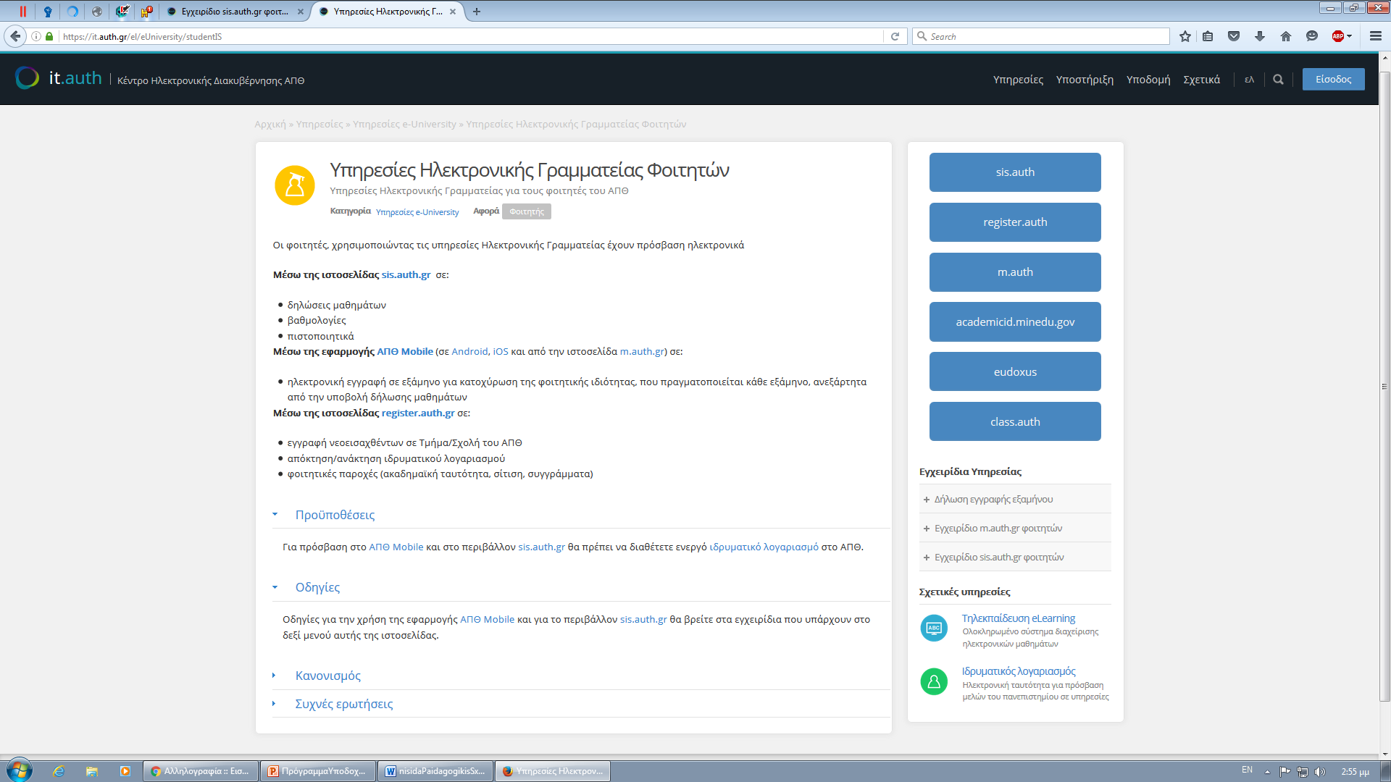

3. Πρόσβαση στις νησίδες υπολογιστών του Α.Π.Θ.
Ανοίγοντας τον υπολογιστή ανοίγει ένα παράθυρο στο οποίο γράφετε το username και το password που σας έχει δοθεί κατά τη δημιουργία του λογαριασμού και έχετε πλέον πρόσβαση στον υπολογιστή και ταυτόχρονα στο internet.

4.Βαθμολογίες
Στην ιστοσελίδα: sis.auth.gr και στις Υπηρεσίες Ηλεκτρονικής Γραμματείας Α.Π.Θ., στο σύνδεσμο «Είσοδος», εμφανίζεται ένα παράθυρο στο οποίο γράφετε το username και το password που σας έχει δοθεί κατά τη δημιουργία του λογαριασμού σας.

5. Ηλεκτρονικό Ταχυδρομείο
Από την ιστοσελίδα webmail.auth.gr, μπορείτε να μπείτε στο λογαριασμό e-mail που διαθέτετε. Στο παράθυρο που ανοίγει γράφετε στη στήλη e-mail το username και στη στήλη κωδικός το password που σας έχει δοθεί κατά τη δημιουργία του λογαριασμού σας.

6. Οδηγίες για την υποβολή της ηλεκτρονικής δήλωσης μαθημάτων των φοιτητών/τριών.
Στην Ηλεκτρονική Δ/νση https://it.auth.gr/el και στις Υπηρεσίες Ηλεκτρονικής Γραμματείας Φοιτητών υπάρχει αναλυτικός οδηγός χρήσης των υπηρεσιών ηλεκτρονικής γραμματείας για τους φοιτητές του ΑΠΘ. Σε κάθε περίπτωση τα βήματα που πρέπει να κάνετε είναι τα παρακάτω:
Βήμα 1^{ο}: Κάθε φοιτητής /τρια να αποκτά ιδρυματικό λογαριασμό με την εγγραφή στο ΤΕΠΑΕ. Ο λογαριασμός περιέχει username και password με τα οποία θα μπορεί να έχει πρόσβαση στις ηλεκτρονικές υπηρεσίες του Αριστοτελείου Πανεπιστημίου Θεσσαλονίκης. Για τους φοιτητές και τις φοιτήτριες που διαθέτουν ήδη λογαριασμό δεν απαιτείται αυτή η διαδικασία.
Βήμα 2^{ο}: Πληκτρολογήστε τη διεύθυνση sis.auth.gr για να μεταβείτε στην ιστοσελίδα της Εισόδου της Ηλεκτρονικής Γραμματείας. Εκεί πληκτρολογήστε το username και το password για να μεταβείτε στην προσωπική σας σελίδα, όπου βλέπετε τις βαθμολογίες σας ή κάνετε Ηλεκτρονική Δήλωση μαθημάτων.
Αρχικά επισκεφθείτε τον σύνδεσμο «Δήλωση μαθημάτων», όπου εμφανίζεται μία κενή σελίδα. Επιλέγοντας «Προσθήκη», εμφανίζεται μία λίστα μαθημάτων από την οποία μπορείτε να επιλέξετε τα μαθήματα που επιθυμείτε, τσεκάροντας το λευκό πλαίσιο στα αριστερά.
Στη συνέχεια, στο πεδίο «Εισαγωγή στη δήλωση», εμφανίζεται η λίστα των μαθημάτων που επιλέξατε. Αφού διαπιστώσετε ότι η λίστα περιέχει τα μαθήματα που δηλώσατε, πατήστε το πλήκτρο «Αποστολή». Θα πρέπει να εμφανιστεί το μήνυμα ότι η δήλωσή έχει αποσταλεί με επιτυχία.
Κατά την διάρκεια των ηλεκτρονικών δηλώσεων μπορείτε ανά πάσα στιγμή να αλλάξετε τη δήλωσή σας προσθέτοντας ή αφαιρώντας μαθήματα.
Τέλος, επιλέξτε το πεδίο «Αιτήσεις» για να δείτε τη λίστα των δηλώσεων που έχετε κάνει. Επιλέγοντας την πιο πρόσφατη, εμφανίζεται μια σελίδα, στην οποία περιέχονται τα στοιχεία σας και η δήλωση μαθημάτων του τρέχοντος εξαμήνου.

ΠΡΟΣΟΧΗ: 1. Είναι σημαντικό και απαραίτητο μόλις τελειώσετε την εργασία σας να κάνετε αποσύνδεση από τη Σελίδα Δήλωσης Μαθημάτων.
2. Η δήλωση μαθημάτων ΔΕΝ επέχει θέση ΕΓΓΡΑΦΗΣ. Οι φοιτητές/τριες οφείλουν να εγγράφονται σε κάθε εξάμηνο στην ηλεκτρονική Δ/νση it.auth.gr τις Υπηρεσίες e-University φοιτητών στον σύνδεσμο m.auth.gr.

7. Επιλογή συγγραμμάτων
Η επιλογή των συγγραμμάτων γίνεται μέσω της ιστοσελίδας http://eudoxus.gr/, όπου υπάρχουν και οι αναλυτικές οδηγίες, χρησιμοποιώντας τους ίδιους κωδικούς πρόσβασης και σε κάθε περίπτωση μετά τη δήλωση μαθημάτων. Για οποιαδήποτε απορία μπορείτε να επικοινωνήσετε με το Γραφείο Αρωγής Χρηστών του Εύδοξος τηλεφωνικά στο 2107722100 (χρέωση από σταθερό τηλέφωνο μια αστική μονάδα) ή ηλεκτρονικά υποβάλλοντας το αίτημά σας από το κατάλληλο σύνδεσμο.

8. Αίτηση για πάσο
Η αίτηση για πάσο από τους πρωτοετείς γίνεται μέσω της ιστοσελίδας http://paso.minedu.gov.gr/, όπου υπάρχουν και οι αναλυτικές οδηγίες, χρησιμοποιώντας τους ίδιους κωδικούς πρόσβασης.

9. Εκπαιδευτικό υλικό.

Φοιτητές/τριες του Τ.Ε.Π.Α.Ε. που ακολουθούν το παλαιό πρόγραμμα σπουδών (έτος εισαγωγής ως 2011-12):

1^{ο} βήμα: Μεταβείτε στην ιστοσελίδα του Τμήματος (www.nured.auth.gr).
2^{ο} βήμα: Επιλέξτε το παράθυρο «Το Τμήμα».
3^{ο} βήμα: Επιλέξτε τον σύνδεσμο «Εκπαιδευτικό υλικό» και το εξάμηνο σπουδών. Στη συνέχεια ανοίγει η λίστα με τα μαθήματα του εξαμήνου. Επιλέξτε το μάθημα που σας ενδιαφέρει. Ακολούθως ανοίγει ένα παράθυρο για να συμπληρώσετε username και password. Στην περίπτωση αυτή το username που γράφετε είναι «eylikoUser» και το password «qazxsw*».

Φοιτητές/τριες του Τμήματος Ε.Π.Α.Ε. που ακολουθούν το αναθεωρημένο πρόγραμμα σπουδών (έτος εισαγωγής 2011-12 και μετά):

Η επικοινωνία με τους διδάσκοντες γίνεται μέσω πλατφόρμας ασύγχρονης τηλεκπαίδευσης (Moodle, e-class), όπου υπάρχει και εκπαιδευτικό υλικό για τα μαθήματα.

Φοιτητές/τριες του Π.Τ. Δ.Ε.:

Η επικοινωνία με τους διδάσκοντες γίνεται μέσω της πλατφόρμας ασύγχρονης τηλεκπαίδευσης Moodle όπου υπάρχει και εκπαιδευτικό υλικό για τα μαθήματα.
Παρεχόμενες Υπηρεσίες στην Νησίδα της Παιδαγωγικής Σχολής.
1. Οι παρεχόμενες υπηρεσίες στην Νησίδα προσδιορίζονται από τις ειδικές ανάγκες των Τμημάτων και τους τυχόν τεχνικούς περιορισμούς. Γενικά όμως οι υπηρεσίες που παρέχουν είναι τουλάχιστον οι ακόλουθες:
- Χρήση εφαρμογών γραφείου (π.χ. MS Office)
- Χρήση του internet (web, ftp και email)
- Χρήση εκπαιδευτικών προγραμμάτων που είναι εγκατεστημένα στους Η/Υ για εκπαιδευτικούς ή ερευνητικούς σκοπούς (π.χ. SPSS, Matlab, Mathematica, TLG)
- Εκτυπώσεις εργασιών, κειμένων, κ.λπ. σε περιορισμένο αριθμό σελίδων και σε κάθε περίπτωση όχι εκπαιδευτικές σημειώσεις
- Χρήση πολυμεσικών εφαρμογών και εγγραφή CD
- Πρόσβαση σε κεντρικά υπολογιστικά συστήματα του Α.Π.Θ. (π.χ. AFS)
- Δυνατότητα υποστήριξης σεμιναρίων, παρουσιάσεων και εργαστηριακών ασκήσεων
- Δυνατότητα μεμονωμένης εργασίας (π.χ. για πτυχιακές / μεταπτυχιακές εργασίες, έρευνα)

2. Οι παρεχόμενες υπηρεσίες των Εκπαιδευτικών Νησίδων του Α.Π.Θ. χρησιμοποιούνται για εκπαιδευτικές και ερευνητικές δραστηριότητες και μόνον. Απαγορεύεται ρητά η οποιαδήποτε μορφή εξω-πανεπιστημιακής και εμπορικής δραστηριότητας (με ή χωρίς αμοιβή) χωρίς την έγγραφη άδεια της αρμόδιας προϊστάμενης αρχής του Α.Π.Θ. Σε κάθε περίπτωση πρέπει να ενημερώνεται η προϊστάμενη αρχή καθώς και το Κέντρο Ηλεκτρονικής Διακυβέρνησης Α.Π.Θ., αν πρόκειται να χρησιμοποιηθεί λογισμικό ή υλικό με ακαδημαϊκή άδεια χρήσης για άλλους σκοπούς.

Αναλυτικά στοιχεία για τις Εκπαιδευτικές Νησίδες και τον κανονισμό λειτουργίας τους μπορείτε να βρείτε στην ηλεκτρονική δ/νση http://it.auth.gr/el/infrastructure/computerLabs του Κ.Η.Δ.

Σε κάθε περίπτωση, για θέματα που αφορούν τον ηλεκτρονικό λογαριασμό σας, τις δηλώσεις μαθημάτων και συγγραμμάτων, καθώς και τις διαδικασίες έκδοσης φοιτητικού πάσο, μπορείτε να απευθύνεστε στο Κ.Η.Δ. του Α.Π.Θ. στο τηλ. 2310 99900 ή στο προσωπικό της νησίδας των Ηλεκτρονικών Υπολογιστών της Παιδαγωγικής σχολής, στον πρώτο όροφο του κτιρίου, τις μέρες και ώρες λειτουργίας της Νησίδας ή τηλεφωνώντας στους αριθμούς 2310991203 ή 2310995041 τις ώρες λειτουργίας της Νησίδας.

